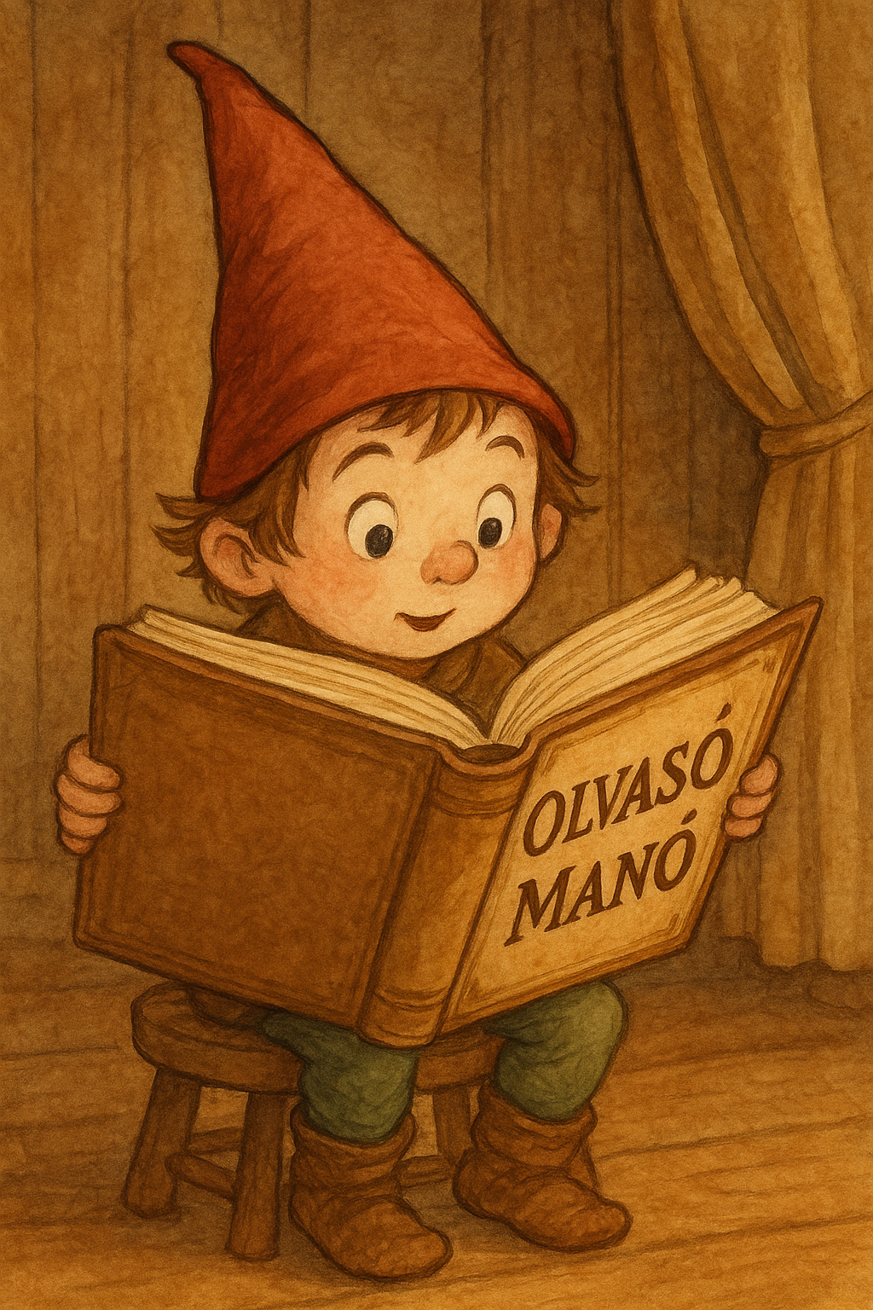
Preußler, Otfried: Torzonborz, a rabló

- Mire jó az elcserélt kalap?

…………………………………………………………………………………………………...

…………………………………………………………………………………………………...

…………………………………………………………………………………………………...

…………………………………………………………………………………………………...

…………………………………………………………………………………………………...

- Hogy nyerheti vissza szabadságát Amarillisz, a tündér?

…………………………………………………………………………………………………...

…………………………………………………………………………………………………...

…………………………………………………………………………………………………...

…………………………………………………………………………………………………...

…………………………………………………………………………………………………...

- A kalitkában lévő díszpinty igazi díszpinty? Ha nem, hogy került oda, s hogy változott vissza?

…………………………………………………………………………………………………...

…………………………………………………………………………………………………...

…………………………………………………………………………………………………...

…………………………………………………………………………………………………...

…………………………………………………………………………………………………...

Neved, e-mail címed:……………………………………………………………………………
Iskolád, osztályod:………………………………………………………………………………
Lakcímed:………………………………………………………………………………………

